**Barbearia Bela Vista**

**ABSTRACT:** With the advancement of globalization, some small companies have difficulties in adapting to new technologies in view of this, this work aims to create a web page to improve the dissemination of Barbearia Bela Vista, the company is located in the municipality of Redenção Pará To carry out this project, a qualitative survey was carried out and a questionnaire was applied through google forms in which 3 hairdressers who were partners of the company participated. So that I could find out what would be the best way to improve the quality of the barbershop's publicity and, finally, I defined the best tool to use to satisfy the customer's desire and thus executed the salon's website aimed at the male audience.

**Resumo**: Com o avanço da globalização, algumas empresas pequenas, possuem dificuldades em adaptar-se com novas tecnologias à vista , este trabalho tem por objetivo criar uma página web para aprimorar a divulgação da Barbearia Bela Vista, a empresa está localizada no município de Redenção Pará. Para realizar este projeto   foi feito um levantamento de caráter quantitativo sendo aplicado um questionário através do google forms onde participaram 3 cabeleireiros sócios da empresa. Para que pudesse levantar qual seria a melhor forma de melhorar a qualidade de divulgação da barbearia e por fim definir qual melhor ferramenta utilizar para satisfazer o desejo do cliente e a assim executa a página web da barbearia.

**Palavras chaves**: Barbearia, masculino

**Introdução**

   Vivemos em uma época onde a vaidade masculina está cada vez mais em alta, diante disso percebe-se o aumento de barbearias espalhadas pela cidade, é estão focados cada vez mais modernas e ousadas com cortes que vão desde do clássico ao mais ousado. Para Ourahmoune (2016), na atualidade, os homens estão consumindo produtos e serviços que, até pouco tempo, eram negados a eles, pelo fato de serem considerados femininos, como cosméticos, “lingeries” e itens decorativos.  Antes qualquer tipo de serviço masculino na área da beleza era mal visto pela sociedade, porém esses estigmas vêm sendo quebrados.

   O público   masculino tem passado por transformações que vem se destacando cada vez mais no mercado da beleza, dessa maneira, a procura por serviços de barbeariascresce cada dia mais. Segundo um levantamento realizado pela Associação Brasileira da Indústria de Higiene Pessoal, Perfumaria e Cosméticos (ABIHPEC, 2016), os homens brasileiros vêm, progressivamente, questionando convenções sociais e estereótipos de gênero que instituíram o que deveriam consumir pelo fato de serem "machos”. A vaidade masculina antes era vista de forma preconceituosa hoje estes padrões perderam espaço.

     As barbearias sofreram   durante a pandemia   COVID-19 com o fechamento de serviços não essenciais decretados pela secretaria municipal de saúde o movimento da barbearia diminuiu os proprietários precisaram se adequar a maneira de atendimentos, ampliando o tempo entre um cliente e outro para realizar a higienização. Em virtude disso a empresa teve dificuldade para continuar os atendimentos. **Como a páginas web**

**Justificativa**

   O público masculino está cada vez mais exigente buscando por serviços de beleza e cuidados para a barba, cabelos e sobrancelhas, entre outros serviços. As barbearias estão em alta e precisam, cada vez mais, estarem conectadas.

**HIPÓTESE**

***Objetivo Geral***

Este trabalho tem por objetivo geral criar uma página web para a Barbearia Bela Vista.

***Objetivos Específicos***

* *Criar uma página web*
* *Divulgar a barbearia*
* *Identificando onde estão os seus clientes*
* *Cadastro de horário*

**METODOLOGIA**

Esta pesquisa caracteriza-se de uma metodologia de cunho quantitativo pois foi utilizada a ferramenta do Google Forms e também foram realizadas pesquisas em artigos acadêmicos afim de busca informações a respeito de barbearias, a pesquisa foi realizada na Barbearia Bela Vista localizada na cidade de Redenção Pará, sendo que a mesma trabalha tanto com o público adulto e infantil.

**PROJETO DA APLICAÇÃO**

O Desenvolvimento da aplicação requereu os estudos e planejamentos da arquitetura desejada. Nas subseções a seguir é descrita a estrutura do funcionamento e da arquitetura para que através dos diagramas demostrados abaixo.

**ARQUITETURA DO PROJETO**

A Arquitetura do projeto baseia-se principalmente em um site de facil acesso, utilizando recursos internos e realizando conexões do PHP com o Banco de Dados.

Figura 1 - Arquitetura do projeto.

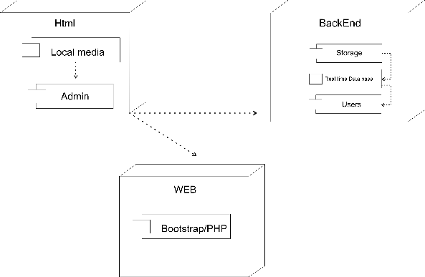

**LISTAS DE REQUISITOS**

Os requisitos são responsáveis pela orientação do desenvolvimento do aplicativo. Os requisitos podem ser dados de forma geral do sistema pois ele demostra; o cliente, o profissional e o administrador do estabelecimento. Os detalhes citados a baixo vai demostrar cada requisito demostrado pelo diagrama a seguir.

Quando 1 – Lista de Requisitos Funcionais

|  |  |
| --- | --- |
| Requisito | Descrição |
| Autentica-se no Sistema. | Registro de autenticação de acesso para cada usuário. |
| Manter Agendas | Adicionar, remoção de horários das agendas do estabelecimento. |
| Reservar horário | Reservar horário na agenda do profissional do estabelecimento |

**DIAGRAMA DE CASOS DE USO**

O Diagrama de casos de uso, auxilia na compreensão do relacionamento entre os Requisitos Funcionais, descritos acima, com cada seção executadas. Cada caso de uso ele tem como base uma representação através de ações que o sistema pode gerar, através de balões que podem representar ações ou requisitos, e cada atores são relacionados como ligamentos através de requisitos. O ator cliente representa o esboço de usuário final, o profissional é o usuário de serviço, e o administrador é encarregado de gerenciar o estabelecimento.

Figura 2 – Diagrama de Casos de Uso

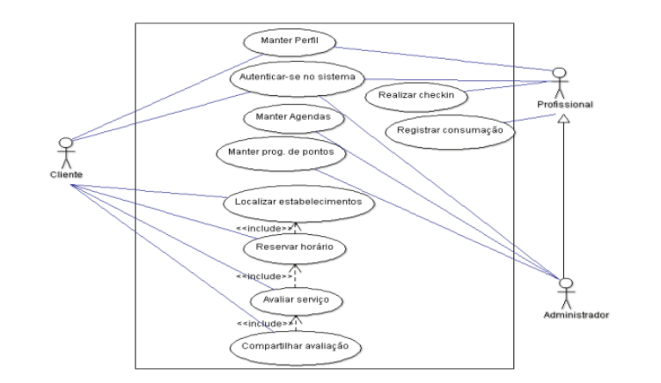

**CONSTRUÇÃO DO APLICATIVO WEB**

O diagrama de classe, serve para demostrar as figuras de objetos presente na aplicação, entre eles estrem conectados com o relacionamento de ligações para demostras os serviços que o aplicativo oferece. O diagrama oferece as principais entidades presentes: agendamento de serviço, profissional e horário, e a junções entre eles. Assim permite que visualizemos as reservas com base na escolha do cliente e outros requisitos a mais podem ser executados.

Figura 3 - Diagrama de classes

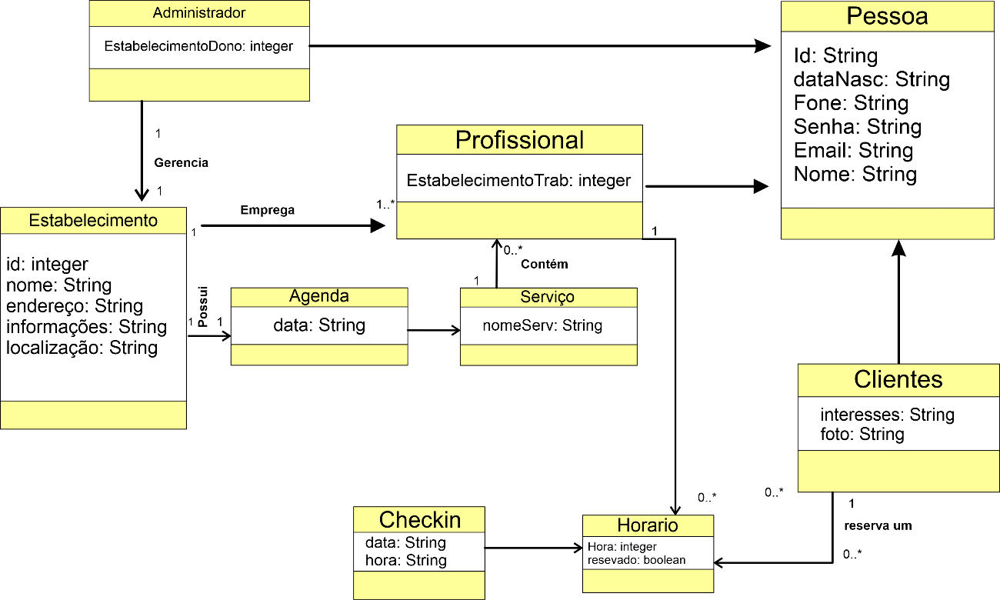

A construção da pagina web levou a consideração e a experiência de facil acesso ao usuário, pois tem facil manuseio e baste simplifico.

**A partir da coleta de dados pode-se observar**

 Em virtude da   COVID-19 determinação de fechamento de serviços não essenciais decretados pela secretaria municipal de saúde o movimento da barbearia diminuiu. proprietário precisou adequar os atendimentos, ampliando o tempo entre um cliente e outro

Muitas empresas tiveram dificuldade no retorno do trabalho presencial por não serem essenciais, como é o caso da barbearia, o proprietário precisou adequar os atendimentos, ampliando o tempo entre um cliente e outro e para higienizar o ambiente, de acordo com as normas sanitárias municipais. Para a elaboração da coleta de dados, optou-se por um questionário adaptado ao modelo utilizado por Máximo (2015). Foi realizado um pré-teste com 10 respondentes para evitar a ocorrência de erros. A partir disso, foram feitos alguns ajustes a fim de melhorar a interpretação das questões e, então, ser aplicado o questionário definitivo. Logo, o questionário foi composto de 15 questões fechadas, 6 questões de escala Likert e 2 questões abertas. A aplicação dos

o. A pesquisa foi realizada na Barbearia D’ Moura, localizada na cidade Panambi, noroeste do estado do Rio Grande do Sul, Brasil. Com relação aos procedimentos técnicos, este estudo também se classifica como uma pesquisa bibliográfica, pois foram utilizadas fontes como livros, dissertações e artigos científicos sobre o tema. Além disso, classifica-se como uma pesquisa de levantamento, em razão da busca de informações a respeito da opinião do público masculino sobre o tema e também estudo de caso, por se tratar de uma pesquisa com apenas um objeto de

Para que seja alcançado o objeto da pesquisa, torna-se necessário apresentar o caminho a ser percorrido, ou seja, o método.

**REFERÊNCIAS**